一．导航栏

请帮我写一个微信小程序，现在我们先开发前端界面，如图所示：1.导航栏有四个table，分别为：测试、录入、整理、记录，2.table选中后字体转变为绿色，3.按照图片所示布局进行编写。

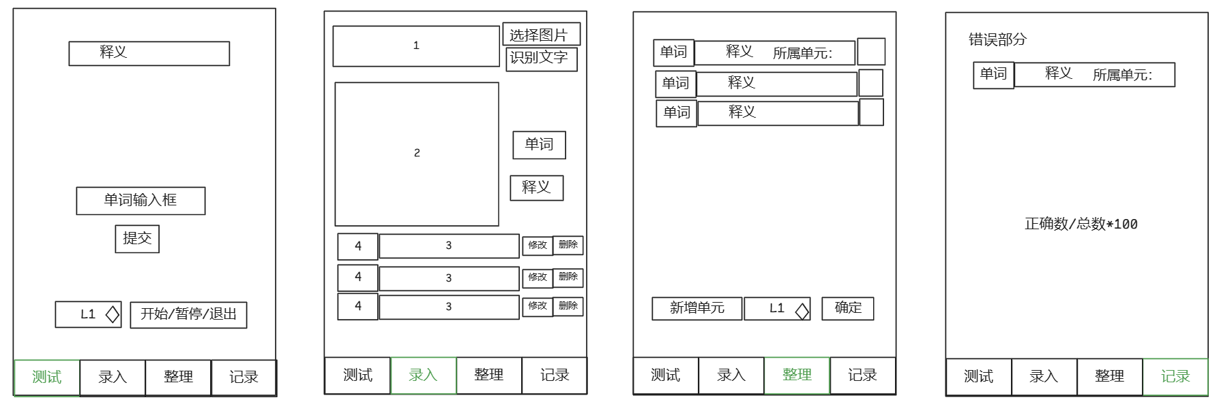

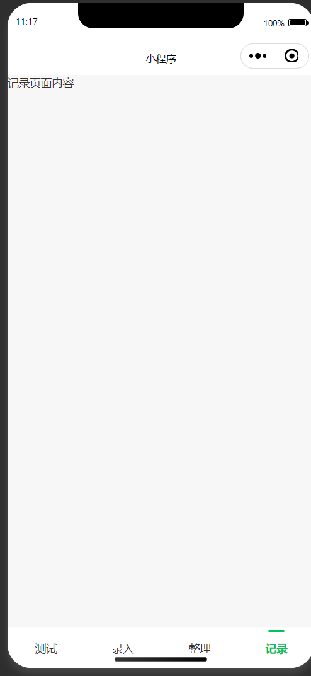

二．录入页面内容

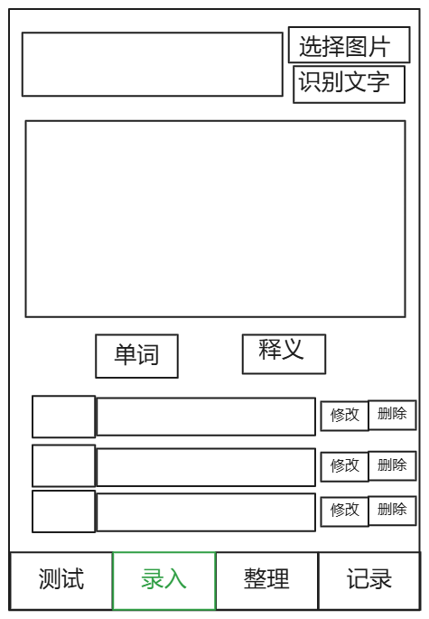现在我们来开发录入页面内容，请按照图片所示布局进行编写

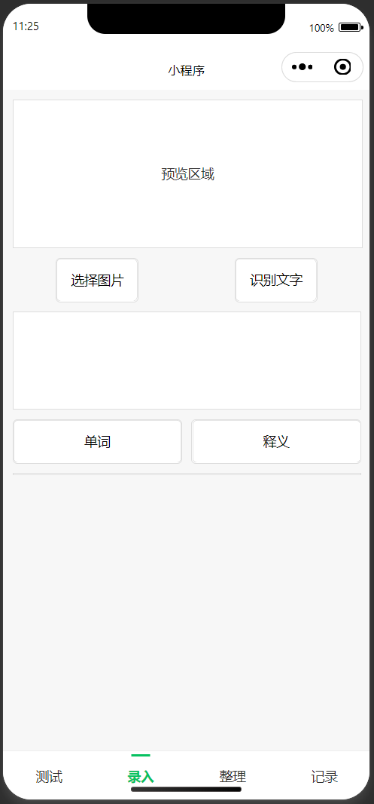请将识别结果显示区域的高度增大为1.5倍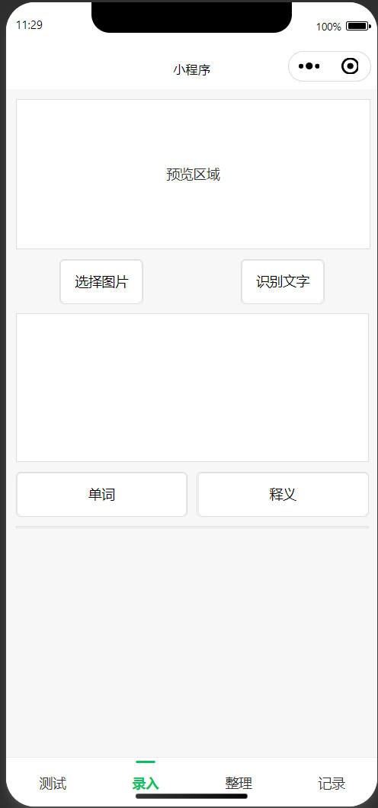

三．整理页面

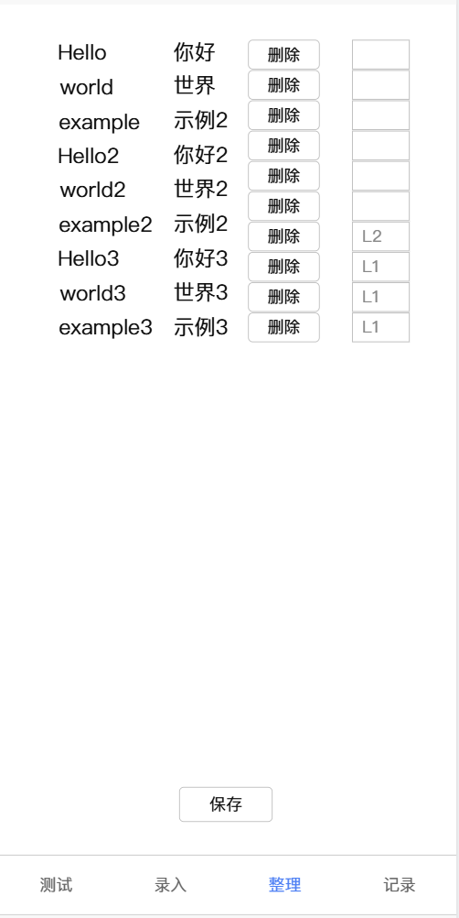

现在我们来开发整理页面内容，如图所示：列表显示单词和释义，可以编辑修改列表中文字，最后一列为输入框

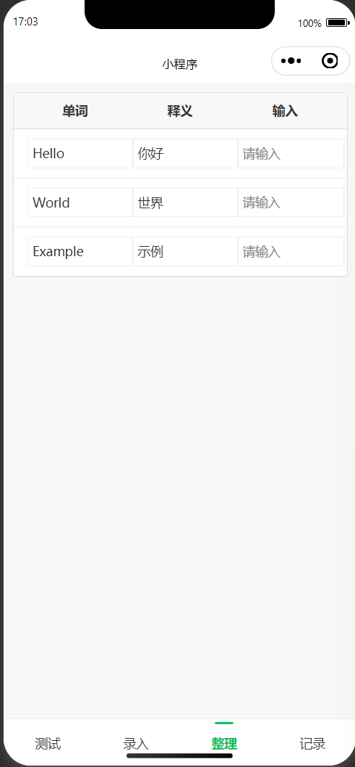请对开发整理页面做如下修改：1.删除表头，2.在arrange-input前面插入删除按钮，3.在页面底部增加保存按钮

四．测试页面

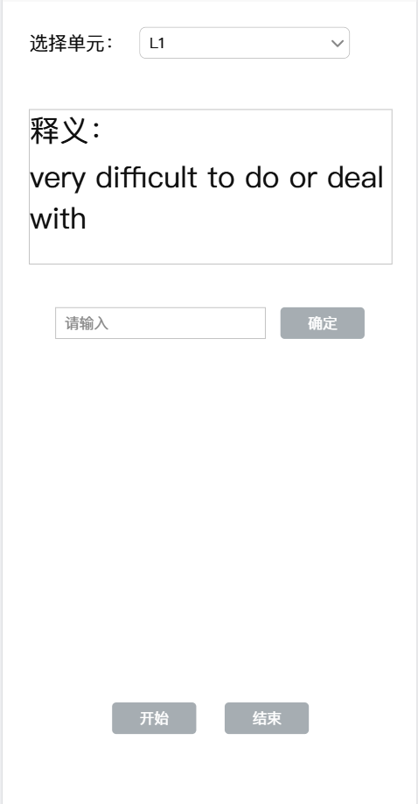现在我们来开发测试页面内容，请按照图片所示进行布局：“L1”与“释义：very difficult to do or deal with”为模拟数据

请帮我重新开发测试页面内容，请按照图片所示进行布局(附前图)

五．记录页面

现在我们来开发记录页面内容，请按照图片所示进行布局

